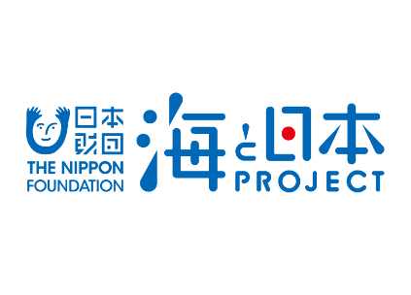お茶の水女子大学　海洋教育促進プログラム

（日本財団助成事業）

「海と日本2024」**冬休みの教員研修会**

お茶の水女子大学湾岸生物教育研究所では日本財団「海と日本PROJECT」のイベントとして「全国一斉ウニの発生体験」を開催しています。助成は今年度までで終わりますので、この形でのイベント開催（幼生飼育教材の貸出しやオンライン会での参加者交流がセットになったイベント）は2024年度いっぱいとなります。

2024年度冬のイベントで用いるバフンウニ教材の事前研修会を以下の通りに開催いたします。初心者向けの研修を行いますので、理科が専任ではない先生にもご参加いただけます。今回は久しぶりに「懇談会」も開催する予定です。

記

日時：　2023年12月26日（木）- 12月27日（金）

定員：　15名

申込締切：**12月13日（金）**

実施場所：お茶の水女子大学湾岸生物教育研究所（〒294-0301千葉県館山市香11）

参加資格：　「全国一斉ウニの発生体験2024年度冬」への参加を予定・検討する学校教員と、

各種拠点で実験教室を行う立場の方

参加費：　4,620円（研究所使用料；研究所内の宿泊施設利用の有無に関わらず）  
日帰り参加の場合の使用料は2,310円です

往復の交通、食事は別途各自での負担となります

申込方法：申込書に必要事項を記入し、[wangan@cc.ocha.ac.jp](mailto:wangan@cc.ocha.ac.jp) にメール添付で提出

研修内容（予定）：

|  |  |
| --- | --- |
| 日時 | 内容 |
| 12/26　13:30-15:30 | ウニ教材（卵精子）の研修 |
| 12/26　16:00-18:00 | ウニ教材（幼生飼育）の研修 |
| 12/26　19:00-21:00 | 海洋教育懇談会（参加は自由） |
| 12/27　 9:00-11:00 | 海洋プラごみ（マイクロプラスチック）についての研修 |
| 12/27　11:00-12:00 | 実験所施設の見学など |

* 部分参加（日帰り参加）や、宿泊施設を使わない「通い」での参加も可能です。
* 今年度は事前の健康観察シートの記入や提出は必要ありませんが、体調がすぐれない場合には無理せず欠席の連絡をお願いします。
* 研修の様子は録画し、オンラインでの研修を希望される方にはその様子を後日オンデマンドにてご覧いただく形式での研修をアレンジします（教材サンプル送付なども要相談）。
* ご不明なことがありましたらお問い合わせください。

問い合わせ先：

お茶の水女子大学湾岸生物教育研究所 　wangan@cc.ocha.ac.jp　tel 0470-29-0838